Krysí válka
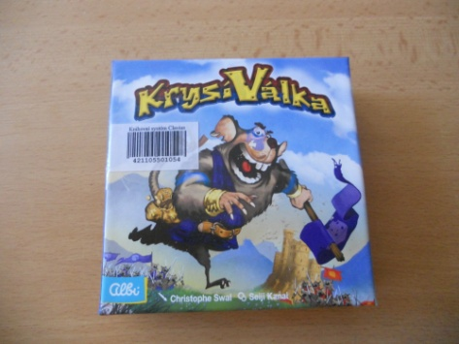

Počet hráčů: 2
Věk: 6+
Hrací doba: 5 minut
Cena: 91 Kč

Anotace:

Krysí válka mezi Eidamáky a Hermelíny se táhne již od nepaměti a vznikla údajně proto, že princ Plesnivec urazil princeznu Eidamínu, když jí na bále při tanci šlápl na ocas. Od té doby mezi oběma rody zuří naprosto vyrovnaná válka. Jelikož mají stejně silná vojska, vítězství na stranu jednoho z rodů může zvrátit pouze skvělý stratég a chrabrý vojevůdce.
Hra končí ve chvíli, kdy jeden hráč vyhraje 4 kola.

Hra obsahuje:

- 8 modrých karet

- 8 červených karet

- Pravidla

